**XI. ročník**

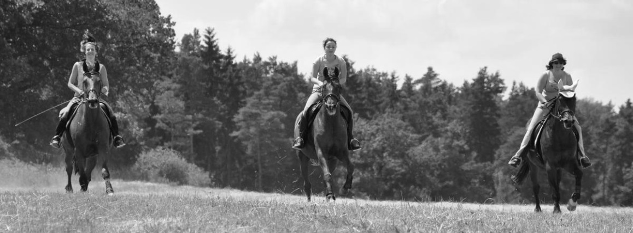

SRDEČNĚ VÁS OPĚT VŠECHNY ZVU NA TRADIČNÍ

**ORIENTAČNÍ**

**„ ZÁVOD “**

**BLUDIČKY**

**XI. ročník v novém místě i termínu!!!**

**Těším se na Vás v Jesenici u Rakovníka v září 2014**

**kdy :** **6.září 2014** 08:00 prezentace

09:30 start

cca 16:00 vyhlášení výsledků

**kde :** **Funny Ranch Jesenice, Hradní ul., 270 33 Jesenice**

**jak:** Pro letošní ročník bude trať dlouhá max. 25 km s 6 kontrolními stanovišti, před startem jezdci provedou své koně veterinární kontrolou – součást hodnocení závodu (hodnotí se technické předvedení koně), k dispozici je mapa a trať je částečně značena, vše zábavnou formou! **(Maximální časový limit bude upřesněn v den závodu)**

Věk koně a jezdce neomezen!

Startovat můžete ve dvojicích max.trojicích, nebo jednotlivě

**STARTOVNÉ : 300,- za koně a jezdce**

**S sebou** : Průkaz koně s platným vakcinačním schématem. Korektní jezdecký oděv. Jezdci do 18 let přilba.

**Občerstvení :** zajištěno v místě startu

ZÁVAZNÉ PŘIHLÁŠKY ZASÍLEJTE: na tel. **604 23 22 75,** nebo na **michalajordanova@gmail.com**